附件：

广东省节能技术、设备（产品）
推荐目录（第三批）
（公示稿）

广东省经济和信息化委员会
2011年12月
广东省节能技术推荐目录（第三批）
序号 | 节能技术名称 | 适用范围 | 主要技术内容 | 典型项目 |  |  |  | 单位 节能量 | 目前推广比例(%) | 预期2015年可形成节能能力(万吨标准煤)
 |  |  |  | 适用的  技术条件 | 项目建设 规模 | 项目  总投资(万元) | 项目  节能量(吨标准煤) | 单位 节能量 | 目前推广比例(%) | 预期2015年可形成节能能力(万吨标准煤)
1 | 过冷水式动态制冰技术 | 各种利用峰谷电价具有移峰填谷作用的蓄冷中央空调系统、蓄冷区域集中供冷系统、各种工艺冷却系统、食品渔业等冷藏保鲜、混凝土冷却等。 | 采用板式换热器通过高效对流换热方式制取-2℃的过冷水，再促晶生成冰浆，该动态制冰方式把传热和结冰两个环节在时间和空间上分离，从而实现低温差高效率传热并结冰，大大降低制冰能耗。 | 各种规模的中央空调系统（含区域集中供冷系统）新建和改造，0℃附近的冷却工艺等。 | 5万m²建筑物蓄冷中央空调系统，600RT制冰工况能力，即制冰能力20t/h。 | 200 | 33tce/a | 6.6tce/万m²年 | 10% | 66
2 | 高红外发射率多孔陶瓷节能燃烧技术 | 轻工行业：主要应用于各种燃气灶具和燃烧器领域 | 使用高红外发射率多孔陶瓷板替代传统的铜等高耗能稀缺金属材料。并采用完全预混无焰燃烧技术，实现了产品制造、使用和废弃全流程的环保节能和低排放。 | 民用与商用燃气灶、取暖、烧烤产品、工业加热采暖、干燥烘烤设备等 | 年产60万台燃气节能灶 | 3000 | 3.84万吨标煤/年 | 64kgce/台.年 | 3% | 576
3 | 大容量高性能特种工业电源装置及其关键技术 | 大功率(100KW-1MW)有色金属冶炼、电化学等工业领域(电解、电镀、电泳、氧化、着色等 | ①2000A/15V-80000A/15V系列高频工业电源优化及产业化；  ②多特性高频高效电源系统优化及产业化. | 用于电子铜箔、覆铜板和印制电路板等生产和加工 | 年产量达到500（台套） | 2000 | 400万 | 614.5吨标煤/台 | 刚开始推广 | 500
4 | 出水温度为16-18℃的离心式冷水机组技术 | （1）温湿度独立控制的大型供冷系统；（2）需要使用12～20℃冷水的场所；（3）西北部低空气湿度地区，无需除湿的大型供冷。 | 采用了全新设计的高效离心压缩机和系统，打破了传统的空调7℃出水的标准设计，提供16～18℃的出水，为温湿度独立控制系统提供了基础。该离心式冷水机组COP最高达9.18，相同工况下，比普通离心机组节能30%以上，是迄今为止最节能的大型中央空调节能技术。 | 新建或改造的大型建筑项目配套 | 50万㎡大型建筑项目，包括10个新建工程和10个改造工程 | 3460 | 320tce/a | 3.5  kgce/㎡·a | <1 | 175
5 | 板管蒸发式冷凝空调制冷技术 | 1、商用中央空调领域；  2、工业领域的空调制冷设备 | 使用全绿色工质R134a和R407C环保机组；  单机制冷范围：单元式空调机组：200～600kW，蒸发式冷凝冷水机组：1000～3000kW，  标准工况下整机能效比：单元式空调机组：3.6～4.0，蒸发式冷凝冷水机组：4.4～5.0，超过传统中央空调系统能效比30%；  机组制冷量：能在0、25%、50%、75%、100%范围内分级能量调节，若有特殊要求，也可在15%～100%范围内无级调节 | 适合安装中央空调的场馆。 | 建筑综合体，体操馆设固定观众席位6233个，赛后可改造为8000座的篮球馆， | 150 | 每年节省625吨标准煤 | 比传统中央空调节能30%以上 | 2010年的销售收入为1.066亿元，占全国的 0.3% | 60
6 | HJGP08-3AU焊缝补涂感应烘干技术 | 罐头包装行业 | 1、独特的倒挂式V型皮带传送机构；2、静态脉宽调制变频电源和功率自动反馈控制；3、罐体传送与感应电源同步启闭控制等技术。 | 金属罐焊缝补涂感应烘干机 | 年产值3600万（约100台） | 2200 | 28,000吨煤/年 | 280吨煤/年 | 10% | 约14
7 | ZY1000-BEMS能效监测管理系统 | 1、大型建筑楼宇  2、国家机关办公建筑及大型公共机构建筑  3、酒店、宾馆、商场等智能楼宇  4、大型批发市场等 | 依据智能建筑能源质量、运行、监控、调度等方面的标准，根据我国城市公共机构能源管控的特点，基于SOA技术和物联网技术，构建一个分布式公共机构能源管控在线监控和管理平台，建立一个分层、分级、分权限的网络化、智能化、信息化的公共机构能源监 | 平均无故障误差（MTBF）>100，000小时；遥测合格率≥ 98%；平均无故障时间 >10年，系统可管理终端数 >10,000台 | 番禺中学占地200亩，建筑面积3万平方米，整个学校的年电费约为184万 | 42 | 年实现节约标煤78吨 | 单位总节能量达到6～25% | 20% | 预期可实现年节约标煤1.86万吨
8 | 新型红外辐射涂层节能技术 | 热电、钢铁、石化、陶瓷等行业加热炉 | 通过黑体的热辐射作用提高锅炉和工业窑炉热效率、降低排烟温度。 | 涂覆在锅炉水冷壁管表面提高热交换能力；陶瓷窑炉耐火材料表面提高炉膛温度；热风炉格子砖表面提高风温，减少送风时间。 | 75t锅炉  300m长辊道窑涂覆高温带面积约600 m² | 锅炉：32.5万  耐火炉衬：30万 | 2500tce/a  3000tce/a | 115kgce/t蒸汽  5tce/m² a | ＜1% | 200
9 | 螺旋节能灯毛管无积粉涂粉生产线技术 | 适用于螺旋节能灯的生产，主要分布在建筑安装、装饰工程、节电优化、绿色照明、等领域行业 | 运用节能灯系列螺旋灯荧光粉无积粉涂粉工艺：粉浆贯通灯管之后，灯管水平放置;在风干的过程中螺旋管一直沿轴心转动，粉浆边转边干，最后均匀定型在灯管内表面。不仅能够控制加速荧光粉浆流速而且能保证螺旋管内壁上下荧光粉层均匀一致 | 节能灯封装行业中技术处于前列 | 110万支螺旋节能灯 | 100 | 26.19万 | 节约原材料 | ≤2% | 比传统无积粉涂敷工艺要节省25%的荧光粉用量
10 | 高晶体结构堇青石-莫来石耐火材料技术 | 工业窑炉 | 以高晶体结构堇青石-莫来石耐火材料替代传统普通耐火窑具，降低窑炉能耗 | 新建或改造工业窑炉配套 | 两次烧成产品的63m*1.1m*1.1m窑炉 | 59 | 1767.6 | 0.06tce/台窑车*天 | ＜2% | 20

广东省节能设备（产品）推荐目录（第三批）
序号 | 产品名称及型号 | 主要技术  参数 | 实际能耗指标 | 产品适用领域 | 生产  能力
1 | S13-M·R-30～1600/10 卷铁心全密封电力变压器 | 1、额定容量30-1600kVA（共17级）；  2、电压组合高压6-11kV，低压0.41kV，高压分接范围±5%或±2*2.5%；  3、联结组标号：Dyn11  4、空载损耗80-1170W（共17级）；  5、负载损耗（120℃）630-145000W（共17级）；  6、短路阻抗4-6%。 | 项目产品的技术性能指标符合GB1094.1 ～ 2-1996、GB1094.3-2003、GB1094.5-2008《电力变压器》等标准要求，其空载损耗、负载损耗比GB/T6451-2008《油浸式电力变压器技术参数和要求》分别下降40%、5%，优于GB20052-2006《三相配电变压器能效限定值及节能评价值》、DL/T985-2005《配电变压器能效技术经济评价导则》标准要求，居国内同类产品领先水平。 | 广泛应用于10kV 的配电系统，凡是容量满足使用要求便可直接选用，特别适用于电能不足或负荷波动大以及难以进行日常维护的地区，是城乡配电网络中的理想设备（产品）。 | 项目产品的年生产能力8000 万元
2 | SC(B)11-30～2500/10树脂绝缘干式电力变压器 | 1、额定容量30-2500kVA（共22级）；  2、电压组合高压6-11kV，低压0.41kV，高压分接范围±5%或±2*2.5%；  3、联结组标号：Dyn11  4、空载损耗80-3200W（共22级）；  5、负载损耗（120℃）710-18890W（共17级）；  6、短路阻抗4-8%。 | 项目产品的技术性能指标符合GB1094.1～2-1996、GB1094.3-2003、GB1094.5-2008、GB1094.11-2007《电力变压器》等标准要求，其空载损耗、负载损耗比GB/T10228-2008《干式电力变压器技术参数和要求》分别下降20%、5%，优于GB20052-2006《三相配电变压器能效限定值及节能评价值》、DL/T985-2005《配电变压器能效技术经济评价导则》标准要求，居国内同类产品先进水平。 | 广泛应用于10kV户内的配电系统，凡是容量满足使用要求便可直接选用，特别适用于电能不足或负荷波动大以及难以进行日常维护的地区，是城市配电网络中的理想设备（产品）。 | 项目产品的年生产能力6000万元
3 | SG(H)B10-630～2500/10 H级绝缘非包封干式电力变压器 | 1、额定容量630-2500kVA；  2、电压组合高压6-11kV，低压0.41kV，高压分接范围±5%或±2*2.5%；  3、联结组标号：Dyn11  4、空载损耗1160-3150W；  5、负载损耗（145℃）6800-21330W；  6、短路阻抗4-6%。 | 技术性能指标符合GB1094.1 ～ 2-1996、GB1094.3-2003、GB1094.5-2008、GB1094.11-2007《电力变压器》等标准要求，其空载损耗、负载损耗GB/T10228-2008《干式电力变压器技术参数和要求》分别下降10%、5%，优于GB20052-2006《三相配电变压器能效限定值及节能评价值》、DL/T985-2005《配电变压器能效技术经济评价导则》标准要求，居国内同类产品先进水平。 | 可广泛应用于10kV 户内的配电系统，凡是容量满足使用要求便可直接选用，特别适用于电能不足或负荷波动大以及难以进行日常维护的地区，是城市配电网络中的理想设备（产品）。 | 项目产品的年生产能力3000 万元
4 | SC(B)11-30~630/10、SCB11-630~2500/10 树脂绝缘干式电力变压器 | 1、额定容量：30 kVA~2500 kVA；  2、额定电压：10±2×2.5%/0.4 kV；  3、联结组别：Dyn11或Yyn0；  4、短路阻抗：4%或6%；绝缘等级：F级；  5、温升限值：100 K；  6、绝缘水平：LI 75 AC 35 / LI 0 AC 3；  7、空载损耗190-3600W；  8、负载损耗（145℃）620-18380W； | 执行国家标准GB 20052-2006《三相配电变压器能效限定值及节能评价值》。  实际空载损耗、负载损耗比国标GB/T10228-2008《干式电力变压器技术参数和要求》中空载损耗、负载损耗标准值分别下降10%、5%。 | 10kV配电网 | 500万kVA/年
5 | SC(B)11-30~630/10、SCB11-630~2500/10 树脂绝缘干式电力变压器 | 1、额定容量：30 kVA~2500 kVA；  2、额定电压：10±2×2.5%/0.4 kV；  3、联结组别：Dyn11或Yyn0；  4、短路阻抗：4%或6%；  5、绝缘等级：F级；  6、温升限值：100 K；  7、绝缘水平：LI 75 AC 35 / LI 0 AC 3；  8、空载损耗170-3200W；  8、负载损耗（145℃）580-17510W； | 符合GB 20052-2006《三相配电变压器能效限定值及节能评价值》要求。  实际空载损耗、负载损耗比GB/T10228-2008《干式电力变压器技术参数和要求》  中空载损耗、负载损耗标准值分别下降20%、10%。满足JB/T3837-2010《变压器类产品型号编制方法》中11系列代号产品损耗要求。 | 10kV配电网 | 100万kVA/年
6 | 伺服节能型塑料注射成型机：PT80、PT130、PT160、PT200、PT250、PT320、PT400、PT480、PT560、PT650、PT850、PT1000、PT1300. | 1、极致省电。与变量泵系统相比，针对不同的塑料制品，节能效果达到30%-80%；  2、响应速度快。伺服油压系统的压力和流量完全靠伺服驱动系统直接控制，其响应时间为30ms；  3、高精度。伺服控制系统对伺服电机转速的控制精度为1/1024转，对位置的控制精度特高，而且重复位置精度也非常高；  4、噪声低。选用意大利原装螺杆泵和伺服电机，噪声由传统的79-83dba降至70-75dba.  在10%的低压力和低流量工作时，无爬行及脉冲现象，性能表现尤其突出，且稳定性高；注射线速度可小于1mm/s. | 根据《塑料注射成型机能耗检测和等级评定的规范》第5条，检验结果为标准制品每千克质量的耗电量均小于0.40kW·h/kg,达到1级能耗等级。根据《节能产品评价导则》产品达到节能评价值的要求。企业建立了ISO 9001质量管理体系，能确保持续、稳定地生产符合规定要求的产品。 | 适用于制造汽车零部件（车灯架、仪表盘、保险杠）、家电、灯饰、IT、玩具、环保塑胶等领域。 | 建立了ISO9001质量管理体系。目前该系列产品均处于批量生产当中。
7 | 电动汽车、电动叉车用高效交流驱动电机（HPQ及HPB系列） | 1.功率P=0.5~40KW；  2.效率f≥90%；  3.电压范围U=12~55Vac；  4.功率因数≥85%；  5.定子绕组耐电压1000V/1S,漏电流≤10Ma；  6.噪声≤55Db；  7.振动≤1.12mm/s；  8.绝缘电阻≥50MΩ。 | 一辆柴油内燃叉车每小时60个VDI循环消耗5.5升柴油，则每个班次消耗40升柴油，按250工作日计算每辆柴油叉车年消耗柴油40X250=10000升，一辆三吨电动叉车若采用48伏500AH的蓄电池（该电瓶的储存电量为80X500=40千瓦时），操作一个班次（放电80%，按照120%补充充电比例，需要消耗电能约为40 度），年消耗电能40X250=10000千瓦时，若柴油价格按7.5元/L、电费按1.5元/KWh计，一台载荷为三吨的叉车就可以节省65000元，目前全国叉车保有量超过50万台，若都改用高效驱动电机，则可为节约金额300亿元 | 电动叉车、高尔夫球车、电动汽车 | 年产量3万台高效节能交流驱动电机
8 | 电梯用永磁同步无齿轮曳引机（WTD系列） | 型 号：WTD系列  额定功率：1.1-50 kW；  标称电压：220-460V；  额定梯速：1.0-5 m/s；  额定载重量：200-3000 kg；  钢丝绳：3X∅8- 9X∅16mm；  极 数：20或44；  工作制：S5-40%；  绝缘等级：F；  效率：大于90%；  功率因数：大于0.96。 | 永磁同步无齿轮曳引机转子为永磁结构，功率因数很高(可近似为1)，由于不存在电励磁，减少了定子电流和定子转子电阻的损耗，效率高(90～93%)，满载起动电流比异步减少一半，所以节能效果明显，另外，永磁同步无齿轮曳引机轻载电流也很小，只相当于有齿轮蜗轮蜗杆曳引机的10%。以一台1000kg，1.6m/s的电梯为例，工作制S5-40%，若采用普通有齿轮蜗轮蜗杆曳引机，电机功率需要15kw，每天的电能消耗为：60kw，若采用永磁同步无齿轮曳引机，电机功率仅需要10.7kw，每天的电能消耗为：42.8kw，每天节电可达17.2kw，一台电梯一年可省电6278kwh。 | 电梯 | 预计到2011年底，年生产能力可达到20,000台。
9 | YX3系列高效率三相异步电动机：YX3-80M1-2、YX3-80M2-2、YX3-90S-2、YX3-90L-2、YX3-100L1-2、YX3-112M-2、YX3-132S1-2、YX3-132S2-2、YX3-160M1-2、YX3-160M2-2、YX3-160L-2、YX3-180M-2 | YX3-80M1-2  0.75kW、380V、50Hz；  YX3-90S-2  1.5kW、380V、50Hz；  YX3-100L1-2  3.0kW、380V、50Hz；  YX3-132S1-2  5.5kW、380V、50Hz；  YX3-160M1-2  11kW、380V、50Hz；  YX3-180M-2  22kW、380V、50Hz | 实际耗能（效率%）YX3-80M1-2：82.15%  YX3-80M2-2：84.85  YX3-90S-2：86.5  YX3-90L-2：86.55  YX3-100L1-2：86.8  YX3-112M-2：88.5  YX3-132S1-2：90.5%  YX3-132S2-2：91.1%  YX3-160M1-2：90.8%  YX3-160M2-2：90.8%  YX3-160L-2：92.2%  YX3-180M-2：92.9% | 商业和民用楼房供水系统；小型中央空调循环冷却系统；工业清洗系统；蓄水、输水、增压、系统园林及农村业灌溉。 | 23万台/年
10 | 稀土永磁交流同步电动机ZQ600-12.5～ZQ2000-42 | ZQ600-12.5：功率12.5kW，力矩600N.m，电流22A；  ZQ1000-21：功率21kW，力矩1000N.m，电流45A；  ZQ1500-31：功率31kW，力矩1500N.m，电流67A；  ZQ2000-42：功率42kW，力矩2000N.m，电流80A | ZQ600-12.5：效率92.3%，功率因数0.97；  ZQ1000-21：效率93.6%，功率因数0.98；  ZQ1500-31：效率92.2%，功率因数0.982；  ZQ2000-42：效率93.2%，功率因数0.97 | 油田螺杆泵采油机抽取石油 | 2011年600台（套），以平均功率计为15975KW
11 | 煤末通风电机转子侧变频调速设备装置 | 电机定子绕组接高压电网，转子绕组接整流器，斩波器根据用户给定转速进行速度调节，控制斩波器开断时间，即占空比，从而控制转子回路电压改变转子电流，就控制了电机转差率，再经有源逆变器输出，通过电机内反馈绕组将转差功率回馈给电网，减少定子线组从电网中吸取能量，达到高效调速的目的。 | 对710kW煤末通风电机使用该设备装置，投资50.35万元，年节能量460tce | 电机功率在220-5000kW之间，电压为6kV或10kV，用于内反馈绕线异步电机、普通绕线异步电机、绕笼式无刷双馈电机等，主要在电力、水泥制造等行业应用 | 年产  100台
12 | 高效节能无极灯 | 高效节能：功率因数达到0.98～1，80W；使用寿命长：没有灯丝和电极，灯管部分不存在易损元件，整个系统的寿命主要取决于电子镇流器，寿命可达6万小时以上，维护成本低；光衰少：一般点6万小时以后光照度保持原有70%以上；穿透力强：面光源，即使远至15米以上，其照明效果同样出色，光线的照射范围广，亮度均匀；高显色；无频闪，可见光比例高； | 1.功率：20W~200W  2.光效：>60 lm/W  3.显色性：>80 Ra  4.色温：2700K~6500K全系列  5.光衰：5%@2000小时  6.使用寿命：3万-6万小时  7.发热量：非常低  8.面光源：无眩光、无闪烁 | 工业、商业、道路、隧道、桥梁、园林、农业、广告等照明领域 | 应用前景广阔，市场容量大

广东省推荐节能技术报告（第三批）
过冷水式动态制冰技术
一、所属行业：空调、热工应用设备行业
二、技术名称：过冷水式动态制冰技术
三、适用范围：蓄冷中央空调系统、蓄冷区域集中供冷系统、各种工艺冷却系统、食品渔业等冷藏保鲜、混凝土冷却等
四、技术内容：
1.技术原理
在过冷水动态制冰过程中，冰层不在换热表面生长，因而水与冷媒之间热阻并不随制冰的过程进行而改变，过冷水动态制冰制出的“泥状冰”是一种冰水混合物，其中的冰晶呈微小的针状或鳞片状，与块状冰相比，泥状冰与取冷冷媒之间的换热系数较大，能够在短时间内释放出大量的冷量。
2.关键技术
采用板式换热器通过高效对流换热方式制取-2℃的过冷水，再促晶生成冰浆，该动态制冰方式把传热和结冰两个环节在时间和空间上分离，从而实现低温差高效率传热并结冰，大大降低制冰能耗。
过冷却器是过冷水动态制冰的关键器件，过冷水处于一种亚稳定状态，水在进入过冷器前就要采取防止结冰的措施，当在过冷器出口获得较大过冷度的水时，可迅速消除过冷状态使得冰晶出现。一般过冷水与挡板、器壁或两部分过冷水之间发生激烈冲击，会破坏过冷水的过冷状态。
过冷水动态制冰过程中水与冷媒之间始终保持较大的换热系数，因而过冷水连续制冰能够提高冰蓄冷空调的用能效率，泥状冰可以随水在管道中直接输送，从而提高冷量的输送效率，与传统的冷冻输送方式相比，输送冰浆可以降低泵耗，减小管道直径和末端换热面积，有着广阔的应用前景。
3．工艺流程
过冷水动态制冰概念图和动态冰蓄冷空调系统示意图如下：
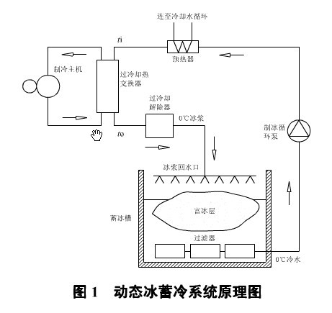

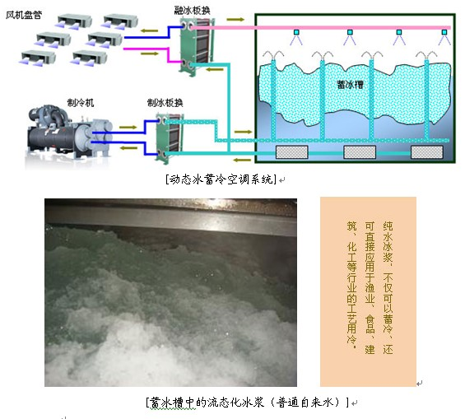
过程描述：
过冷水动态制冰系统通常包括过冷却器、过冷解除装置、蓄冰槽。水从蓄冰槽中抽出，温度为0℃或稍高于0℃，经过冷却器与冷媒换热后变成温度低于0℃的过冷水，过冷水经过过冷解除装置后过冷状态被破坏，变成冰水混合物进入蓄冰槽，在蓄冰槽中冰水分离，分离出来的水继续在系统中循环。

五、主要技术指标：
（1）传热效率高、制冰速度快。动态制冰过程中不但避免了因冰层聚集而引起的导热热阻，还通过强制对流大幅度提高了系统的整体换热性能，从而提高了制冰速度。
（2）制冷系统COP高、能耗降低。制冷蒸发温度可以保持在－5℃～－8℃之间，而且在整个蓄冰过程中保持稳定不下降。相对于冰球、盘管式冰蓄冷中－10℃以下的蒸发温度（而且随着蓄冰量的增加逐渐下降）可以显著提高系统COP.
（3）融冰速度快、负荷响应灵敏。由于动态冰蓄冷制出的冰以冰浆形式存在，因此在融冰释冷时冰晶与水之间接触面积大，融化速度快，可以快速响应空调末端负荷的变动。
（4）占地面积小、场地适应性强。动态冰蓄冷无需盘管、冰球等预制设备，因此蓄冰槽有效利用率提高，占地空间减小，而且对空间形状要求降低，场地适应性增强。
（5）热交换系统简单、节省设备和材料费用。动态冰蓄冷技术中的冰浆生成热交换器可以采用制冷剂直接蒸发，省去了冰球、盘管式冰蓄冷中必须采用的不冻液换热循环，因此带来换热设备和材料费用的节省，降低了初投资费用。

六、技术应用情况：
无论从能效还是经济角度出发，动态冰蓄冷技术均有优于传统冰球、盘管式冰蓄冷的显著优势。在各类大中型中央空调系统、区域供冷、化工工艺、土建等行业和领域都有动态冰蓄冷的广阔应用前景。

七、典型用户及投资效益：
大学城项目案例： 5万m²建筑物蓄冷中央空调系统，200万总投资，600RT制冰工况能力，即制冰能力20t/h。

八、推广前景和节能潜力：
当前，我国已经有许多省市实行了针对冰蓄冷空调的分时电价政策，浙江、江苏、上海、北京、深圳等其他地方也都在相继制定之中。动态冰蓄冷实用技术的突破将为我国的蓄冷空调行业产生深远的影响。
高红外发射率多孔陶瓷节能燃烧技术
一、所属行业：燃具、燃烧器领域
二、技术名称：高红外发射率多孔陶瓷节能燃烧技术
三、适用范围：各种民用、商用室内外燃气灶、燃气取暖器、燃气烧烤器、燃气热水器等产品，工业加热、采暖、干燥、烘烤等设备
四、技术内容：
1.技术原理
使用高红外发射率多孔陶瓷板替代传统的铜等高耗能稀缺金属材料植被燃烧器，并采用完全预混无焰燃烧技术，把燃气燃烧产生大部分热量以红外线辐射的方式传递给受热体。实现了产品制造、使用和废弃全流程的环保节能和低排放。
2.关键技术
采用全预混无焰燃烧技术，通过独特设计将燃气燃烧得到的热量大部分以红外线辐射的方式传递，而普通大气式灶具通过对流和热传导传递热量方式。
采用完全预混式催化燃烧技术，精确控制空燃比，并使混合更均匀，既保证燃烧更完全，减少不充分燃烧带来的“化学热损失”；又减少了过剩空气所带走的热量，同时还有效抑制了一氧化碳和氮氧化物的生成。通过红外线辐射传热，燃烧面温度高，传递距离短，大大减少热量传递过程的“物理热损失”。燃烧器表面采用高辐射率红外涂层，并使涂层红外发射波长窗口和受热体红外吸收波长窗口尽可能匹配，进一步提高热量吸收效率。采用红外无焰燃烧技术，无明火，彻底消除炭黑产生的根源，也减少了锅底集炭造成的热效率下降的隐患。
3.工艺流程（原理图）
红外多孔陶瓷低碳节能灶节能原理如下：
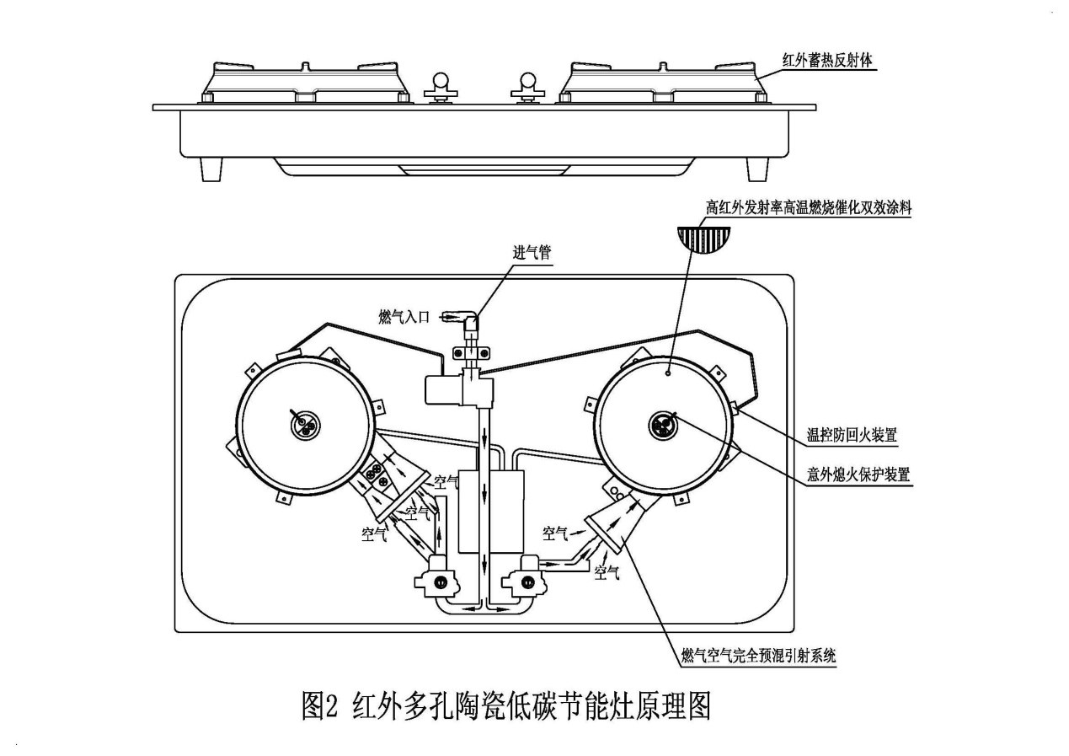
五、主要技术指标：
采用红外多孔陶瓷低碳节能灶的全波段红外强力辐射加热技术，功率密度大于 19W/cm²；使用离子感应式熄火保护装置。热效率指标最高可达 70%（国标要求大于 50%，同类产品50~55%）。烟气中一氧化碳浓度小于0.005%（国标要求小于0.05%，同类产品0.03~0.05%）。最小0.0027%。 燃烧烟气中氮氧化物含量最小0.0013%1%（同类产品0.015~0.018%）。红外涂层平均发射率达0.89，多孔陶瓷开孔率≥ 45%，单一火孔面积≤ 1.00mm²，热膨胀系数＜ 2.0×10-6(20-800℃)，抗折强度 7-12 MPa，反复急冷急热 100次不裂。多孔陶瓷平均寿命>12000小时，可正常使用8年。
六、技术应用情况：
目前国内先进水平所能生产的蜂窝陶瓷载体在孔密度、吸水率、热膨胀系数等方面性能与国外相比仍具有很大的差距。其性能很难达到国外产品的水平，导致现有国产蜂窝陶瓷制品的应用受到了极大的限制，进口产品占据了本应属于国产产品的广大的应用领域。高功率密度节能型红外线节能燃烧器性能指标作为国际先进水平，成为民用燃气具和工业燃烧领域的共性核心部件但只能大量采用进口产品。
七、典型用户及投资效益：
典型用户1：广州市红日燃具有限公司
建设规模： 年产60万台家用燃气节能灶。主要技改内容：采用高红外发射率多孔陶瓷板清洁生产技术和全预混无焰燃烧技术制造红外线多孔陶瓷节能灶具，改造后具备红外线多孔陶瓷节能灶具产能60万台。节能技改投资额3000万元，建设期12月。每年可节约3.84万tce，按800元/tce,年节能经济效益3072万元，投资回收期1年。
典型用户2：陕西省人事厅小区用户
建设规模：红外多孔陶瓷低碳节能灶156台。主要技改内容：红外多孔陶瓷低碳节能灶替换普通家用燃气灶。节能技改投资额5．46万元，建设期1个月。每年可节约11970kgce，年节能经济效益18450元/年，投资回收期2.96年。
八、推广前景和节能潜力：
预计到2015年，全社会共有家庭4.48亿户，城镇人口达到52%左右，按城镇家庭燃气灶具的拥有率为95%，农村拥有量为30%左右估算，全社会灶具保有量大概3亿台。本技术产品推广比例达30%，总量可达9000万台，按每户每年节省64 kg标准煤计，每年节能量可达576万吨tce。
大容量高性能特种工业电源装置及其关键技术
一、所属行业：有色金属冶炼、电化学行业
二、技术名称：大容量高性能特种工业电源装置及其关键技术
三、适用范围：应用于大功率（100KW-1MW）有色金属冶炼、电化学等特种高耗能工业领域（电解、电镀、电泳、氧化、着色等），关键技术可推广应用于电力传动、UPS、材料加工、通信等众多工业领域。
四、技术内容：
1.技术原理
高性能大功率高频系列（100KW-1MW）直流特种工业电源装备及基于电源装置的通用型工艺过程控制系统及电源信息管理系统对多项关键技术的创新研究和集成应用。整体系统通过多场耦合背景下功率变换器工程可靠性分析及设计方法、新型故障诊断技术、潜电路分析技术等技术创新确保电源装置的工程可靠性。
在电路拓扑方面通过应用大功率高频软开关变换技术、多单元/多环组态运行结构、基于双级变换/三级滤波的电路拓扑、电压自驱动同步整流技术、软开关单级功率因数校正技术、Z源阻抗的逆变技术等技术创新，实现了大容量（最大功率达1.2MW）、高效率（89%）、多特性(智能波形)的电能输出。
在系统控制方面，通过多单元/多环组态并联控制技术、智能预估控制技术、全数字化控制技术、CPWM电磁干扰抑制技术、低压大电流大功率电源的零纹波输出滤波技术、多变量协同控制技术、微电量磁敏传感的电流密度检测技术等技术创新实现了电源装置高精度（≤5‰）、低纹波（≤1%）等高性能的输出特性。
2.关键技术
多单元/多环组态并联控制技术、双级变换/三级滤波电路拓扑及智能化预估控制策略、多场耦合背景下功率变换器工程可靠性分析及设计方法，全数字化控制、软开关单级功率因数校正、Z源阻抗逆变、基于潜电路的新型故障诊断、协同控制、基于微电量磁敏传感的电流密度检测、高效电压自驱动同步整流和混沌PWM电磁干扰抑制等关键技术。
3.工艺流程
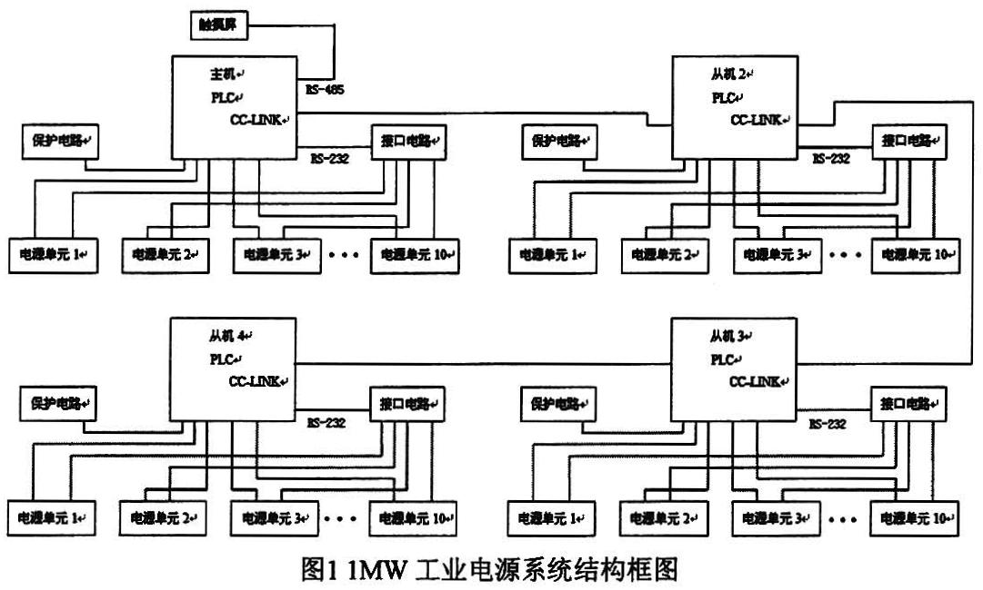
五、主要技术指标：
输出特性：直流、交流，正负换向、脉冲、智能波形输出；电路拓扑结构：移相PWM、软开关、两级变换、多单元并联；控制电路：DSP全数字化控制；LC输出滤波；风冷、水冷结合；工作频率≥20KHZ，效率86%，功率因数0.93，恒流恒压精度0.37%；比可控硅电源节能20%以上；体积小（同容量可控硅电源的1/4）；重量小（可控硅的1/5）；自恢复，允许带载启停；调节相应速度毫秒级。
六、技术应用情况：
目前，电化学行业电源中晶闸管整流电源仍占90%的市场份额。高频开关电源高效节能，是晶闸管整流电源的升级换代产品，目前正以每年5%左右的速度替代传统电源装置，以后将会以更快的速度更新；此外，过程监控技术能够在增加成本很少的前提下，提高整个行业的自动化和智能化水平，使电化学工艺过程的能耗大幅度降低，并且有利于提高工艺质量。
七、典型用户及投资效益：
2008年11月，3KA/15V样机在电镀行业的试用，用户：广州金穗达机械公司。
2010年8月， 16台1KW高频开关电源全部成功投运，用户：安徽华纳电子。
2009年12月， 6KA/15V样机在铝箔行业完成试用，用户：广西桂东电子公司。
2010年6月，40KA/8V铜箔用开关电源出厂投运，用户：山东金宝电子。
八、推广前景和节能潜力：
我国电镀行业中每年需要电镀的面积超过6亿平方米，需要整流电源超过5亿人民币。其中输出直流电流小于5000安培中小型电源占绝大部分，目前，这些电源中晶闸管整流电源仍占90%的市场份额。高频开关电源高效节能，是晶闸管整流电源（10000A以下）的升级换代产品，具有良好的市场前景。据统计，以大功率有色金属冶炼、电化学为代表的特种高耗能工业领域电源市场容量约为千亿元/年，传统的可控硅整流电源仍占70%以上，若高频开关电源的替代率按5%计算，每年将有近50亿左右的市场空间，经济效益十分可观。
出水温度为16-18℃的离心式冷水机组技术
一、所属行业：空调、制冷领域
二、技术名称：出水温度为16-18℃的离心式冷水机组技术
三、适用范围：温湿度独立控制的大型供冷系统；需要使用12～20℃冷水的场所；西北部低空气湿度地区，无需除湿的大型供冷。
四、技术内容：
1.技术原理
通过全新设计的压比、齿轮、叶轮、扩压器的高效离心压缩机和系统，打破了传统的空调7℃出水的标准设计，提供16～18℃的出水，为温湿度独立控制系统提供了基础。在大幅度提升了机组的能效比的同时，降低了机组的噪音，提升了机组的可靠性，极大提高机组COP。
2.关键技术
（1）“小压比”高效离心压缩机设计制造技术；（2）叶轮设计制造技术；（3）机组能量控制技术；（4）防喘振控制技术；（5）低压差下电机及油冷却技术；（6）系统控制技术。
3.工艺流程
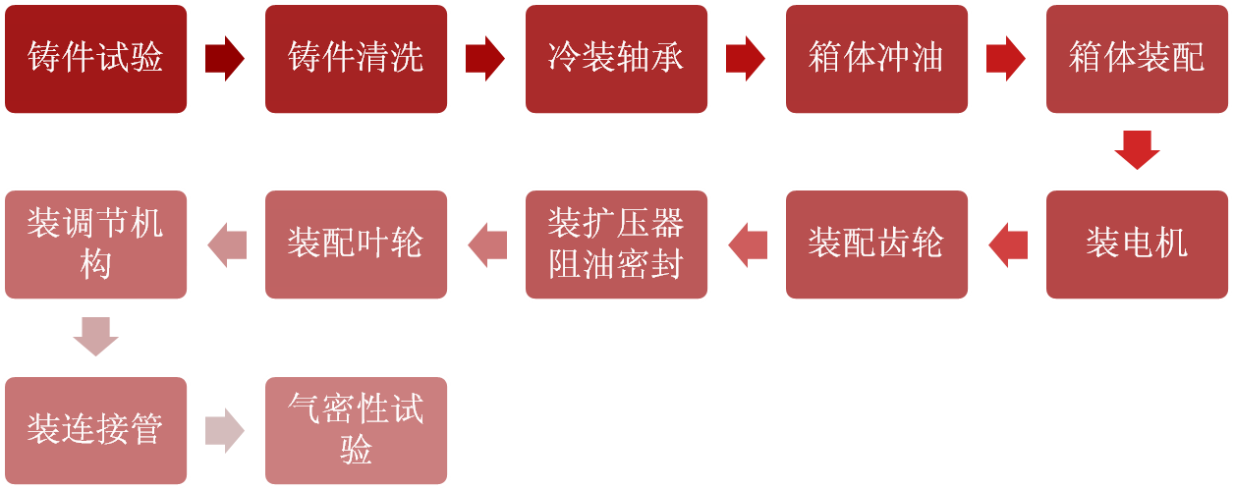
图1 离心压缩机工艺流程
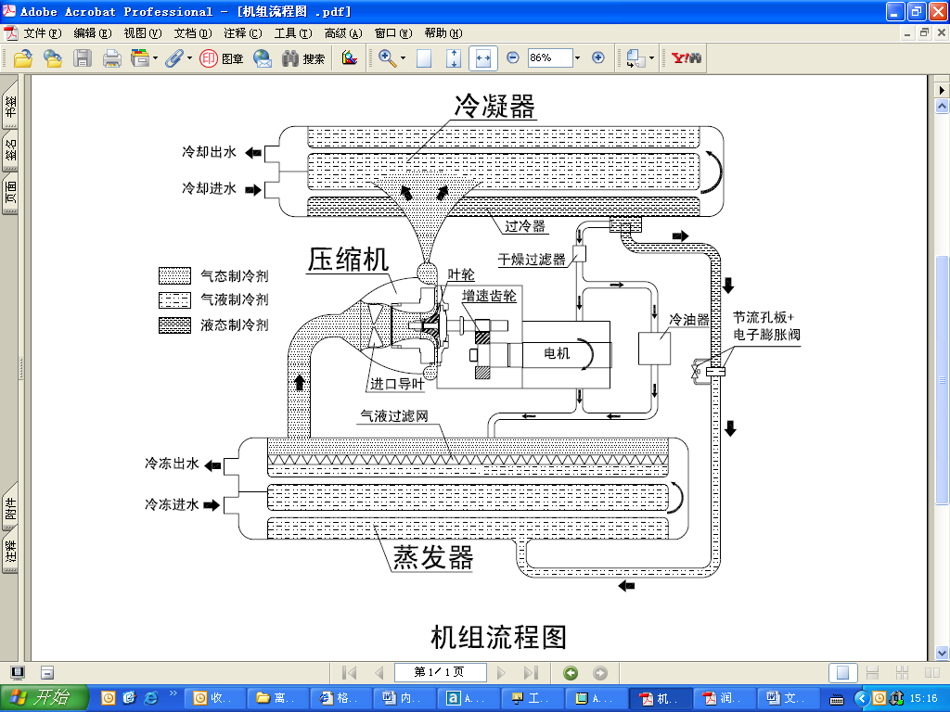

图2 高效离心式冷水机组制冷原理图

五、主要技术指标：
冷冻水出水温度在16～18℃的离心式冷水机组，在冷却水温度为30℃时，容量为1～4MW的系列产品，机组的COP分别高于7，机组满负荷运行COP（能效比）高达9.18，节能30%，具有高效节能、无级调节和环保等特点，达到国际领先水平。
六、技术应用情况：
该技术已在中国东南、西南和西北等地区均有实施和应用项目。
七、典型用户及投资效益：
新建商贸楼宇配套室内空调系统建设：一个综合性的大型卖场商场总空调面积为470万㎡，总投资12530万元，年可节电679.63万kWh，折合2378.71tce，年节约运行费用747.59万元。投资回收期2.77年。
新建厂房配套室内空调系统：建筑面积5万㎡，主要设备格力离心机、风管机、除湿系统等总投资600万，年可节电400万kWh，年节约费用250万。
八、推广前景和节能潜力：
我国有近5亿平方米的大型公共建筑采用中央空调，且大型公共建筑以每年3000～4000万平方米的速度飞速增长，大型公共建筑中水系统输送能耗占空调系统的总能耗的15%~25%，如果将现有10%建筑的水系统改造为新型空调系统并达到60%的节能效果，那么实现可以节约电能9~15亿度，综合经济效益可节约资金2~3亿元，新增产值10亿元以上。
至2020年我国还要建设大约100亿平方米的公共建筑。假定平均每年建设6~7亿平方米，其中20%（按约1.3亿平方米计算）采用本课题的新型温湿度独立控制空调系统的全套成果（包括设计方法、新型空调水系统、高温冷水机组、溶液调湿式新风机组、干工况末端设备以及改进的新型水泵等设备和系统的全面应用），那么，与现在的建筑能耗相比，每年可节省的电能总计为40亿度，综合经济效益可节约资金8亿元，新增产值40亿元。
板管蒸发式冷凝空调制冷技术
一、所属行业：空调制冷领域
二、技术名称：板管蒸发式冷凝空调制冷技术
三、适用范围：商用中央空调领域：地铁、医辽、数据中心通讯机房、办公大楼、大型商场等公共设施场所的中央空调；工业领域的空调制冷设备。
四、技术内容：
1.技术原理
采用平面液膜蒸发式冷凝技术，摒弃传统蒸发式冷凝器的盘管换热思路，采用平行金属板片作为基本蒸发换热单元，具备空气阻力小，布水均匀，换热效率高，易于维修保养等特点。
2.关键技术
用板管代替传统的盘管技术，采用平衡金属板片作为基本蒸发换热单元，提升换热效率。在最核心的板片结构基础上，配置以喷淋布水装置，对流通风装置等辅助系统。
3.工艺流程
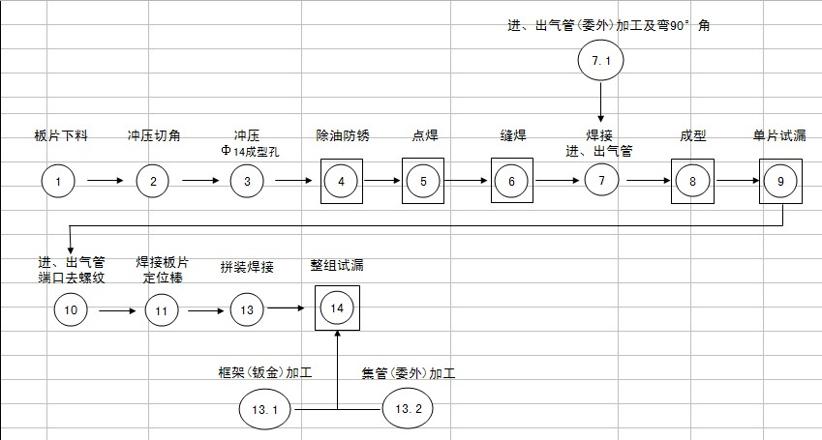
板管蒸发式冷凝器生产工艺流程图
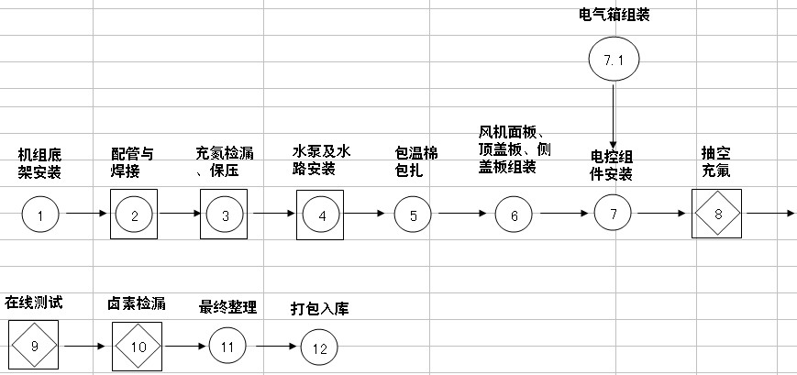
板管蒸发式冷凝空调设备生产工艺流程图
五、主要技术指标：
标准工况下：整机能效比可达3.73~5.7，明显高于风冷或传统蒸发式冷凝能效等级指标1级（COP≥3.4，GB/19577-2004）；超过水冷冷水机组能效等级一级标准（COP≥5.5，额定制冷量528＜CC≤1163，GB/19577-2004），因此运行费用较低，相比水冷式空调节能12.7%，比风冷节能30%。
六、技术应用情况：
通过广东省科技厅组织的科技成果鉴定，项目整体技术达到国际领先水平，填补了国内外大型蒸发式冷凝空调设备空白，是继风冷、水冷空调制冷冷凝技术技术后推出的第三代技术，在国际空调发展史上具有重大意义。
七、典型用户及投资效益：
广州亚运会综合体育馆、广州国际体育演艺中心、广东科学中心、广州市第一人民医院、吉林火车站、深圳长虹科技大厦。
广州新城集体育、商业、公共服务等多功能于一体的建筑综合体，其中，体操馆设固定观众席位6233个，赛后可改造为8000座的篮球馆，项目总投资150万，年节能量625吨标煤。
八、推广前景和节能潜力：
板管蒸发式冷凝技术是实现空调节能的有效手段：板管蒸发冷凝式制冷空调产品以节能节水的板管蒸发式冷凝为核心技术，经过实际工程应用的检验，能够满足不同类型供冷建筑空间的空调需求，具有明显的能效比优势，相比现有风冷空调产品可达到全年30%以上的节能效果。
根据已有板管蒸发冷凝式制冷空调产品良好的销售和工程应用情形，同时通过追求精益求精，不断完善技术方案和生产工艺，扩展产品类型与应用领域，提高产品性能和竞争力，降低制造成本，预计未来3~5年内，板管蒸发冷凝式制冷空调系列产品有望推广应用至全国更多的城市和不同类型的工程中，销售产值突破10亿元，同时带动周边经济产业的良性循环和多元发展。
HJGP08-3AU焊缝补涂感应烘干技术
一、所属行业：罐头包装行业
二、技术名称：HJGP08-3AU焊缝补涂感应烘干技术
三、适用范围：罐头包装行业的金属罐焊缝补涂烘干
四、技术内容：
1.技术原理
HJGP08-3AU焊缝补涂感应烘干机中的高频感应变频电源采用目前国际高频技术领先的静态、无噪声、脉宽调制变频技术；高频开关元件采用VMOS开关管，频率可从60KHZ到100KHZ自动跟踪，同时可根据马口铁的厚度及金属性质的不同，自由设置电源的参数，使其能工作于最佳状态，达到高效、高可靠性的目的。
2.关键技术
①、采用设计独特的倒挂式V型皮带传送机构------传送平稳、永不卡罐、不擦伤罐体。
②、采用静态脉宽调制变频电源技术------调节方便，适应范围广，转换效率高。
③、采用功率自动反馈控制技术，当马口铁的材质变化时，自动调节功率补偿，维持温度恒定。
④、采用罐体传送与感应电源同步启闭控制技术，由于该机不需要预热，当罐体进入加热区时自动开启加热电源，离开加热区时自动关闭加热电源，使之具备极高的工作效率及极低的能源消耗。加热十秒钟内即可实现涂料完全固化，同时实现跟缝焊机联动控制，当缝焊机暂停焊接时，烘干机同步暂停而实现烘干机零功耗，确保达到最佳节能效果。
⑤、采用高效换能器技术，该高效换能器具有极高的电能热能转换效率，符合国家大力提倡的节能、降耗、低碳政策，每1Kw/小时电能烘干3750只罐，比传统的电加热烘干机节省90%以上电能。
⑥、采用防辐射屏蔽技术，经国家权威部门检测，电磁辐射低于国家规定安全标准217倍。
3.工艺流程
HJGP08-3AU焊缝补涂感应烘干机主要由传送、高频感应加热变频电源、换能器，冷却装置及自动同步控制装置等部分组成。
罐体从补涂机进入烘干机后，由传送装置送至换能器下面，罐体检测器把信号送到变频电源，这时电源自动启动，换能器工作，罐体发热。当罐体离开检测装置后并按设定要求完成烘干工作时值，而后自动关闭高频电源，再由传送机构把罐体送出，完成整个烘干过程。
五、主要技术指标：
1、节能指标：
采用高效换能器技术，有较高的电能热能转换效率，每1Kw/小时电能烘干3750只罐，比传统的GTHG电加热烘干机节省90%以上电能。
2、生产能力：200-800罐/分钟。
3、适应范围：Ф52mm-Ф300mm（罐径自动调整功能）。
4、工作模式：
①.温度自动调整功能；
②.传送速度及感应炉启动延时、同步控制;
③.只对补涂区域加热,不对周边排放热气,十秒种内实现涂料完全固化。
六、典型用户及投资效益：
嘉美印铁制罐有限公司首期安装投产10套生产线，将耗电、耗气和产生二氧化碳的电热烘干机和煤气烘干机更换为高效、节能、环保的焊缝补涂感应烘干机，投资总额1000多万元，建设期1年，每台机每年可节约费用约56万元，整个项目约节约5600吨标煤。
七、推广前景和节能潜力：
该技术于2010年销售配套于国内某大型制罐企业运行使用，能耗、性价比、成本效益、减排环保等方面数据显示效果显著。经国家权威机构检测，该技术产品电磁辐射远低于国家规定GB8702-88电磁辐射安全标准217倍，各项技术指标在本行业中都处于国内领先地位，甚至超过发达国家的先进技术水平，具有完全自主知识产权和专利技术，在国内外市场上属于首创产品，有较好的市场前景，能够促进相关行业的高效节能收益。
ZY1000-BEMS能效监测管理系统
一、所属行业：建筑领域
二、技术名称：ZY1000-BEMS能效监测管理系统
三、适用范围：公共机构建筑；酒店、宾馆、商场等楼宇；大型批发市场等
四、技术内容：
1.技术原理
依据智能建筑能源质量、运行、监控、调度等方面的标准，根据我国城市公共机构能源管控的特点，基于SOA技术和物联网技术，构建一个分布式公共机构能源管控在线监控和管理平台，建立一个分层、分级、分权限的网络化、智能化、信息化的公共机构能源监控体系，制定节能改造措施，降低存在于大型建筑中的不必要能耗，从而优化城市用能结构，实现公共机构区域能源的优化运行和节能降耗的目的。
2.关键技术及系统示意
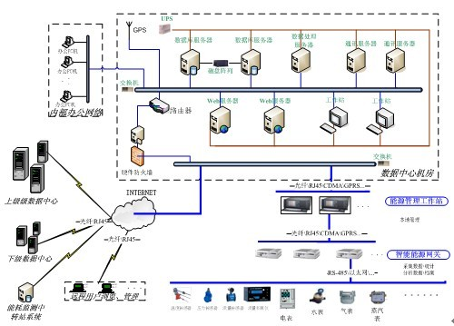

能效监测管理系统系统，主要实现区域内各建筑能耗的自动和手动采集、实时监管、设备管理，对能耗数据按照分类、分项、人均能耗、单位面积能耗等用能指标进行能耗统计、分析；通过丰富的B/S展现方式实现能效公示、能效分析、能耗对比、能耗对标、能耗预警等功能，为能源审计、有效的能源管理、建筑的节能改造和节能改造效果评估提供有力的数据依据。

五、主要技术指标：
1、现场智能终端性能指标：平均无故障误差（MTBF）>100，000小时；遥测合格率≥ 98%；
2、能源监测系统性能指标：平均无故障时间 >10年，系统可管理终端数 >10,000台。
六、技术应用情况：
针对公共机构能耗特点，建立公共机构能效监测管理平台，采集公共机构用能数据，监测计量能源消耗状况，实现能效对标、能效考核、能效分析与节能经济运行等。
七、典型用户及投资效益：
案例规模：番禺中学位于广州市，占地200亩，建筑面积3万平方米，全校有98个班，在校学生5400余人，教职工318人。整个学校的年电费约为184万。项目总投资42万元，年实现节约标煤78吨，实现CO₂减排200吨、SO₂减排0.5吨，总节能量达到6～25%。
八、推广前景和节能潜力：
公共机构节能在全国存在超过10亿元的市场需求，已经建设和需进行节能改造的智能楼宇以及每年新建的楼宇均为潜在客户。预计到2015年，采用智能建筑能源监测管理系统的建筑楼宇和公共机构至少达到50%，总投入约一亿元，单位总节能量达到6～25%。
新型红外辐射涂层节能技术
一、所属行业：钢铁、陶瓷等具有工业加热炉的行业
二、技术名称：新型红外辐射涂层节能技术
三、适用范围：钢铁、石化、陶瓷等行业加热炉
四、技术内容：
1.技术原理
根据斯蒂芬-玻尔兹曼定律——E辐射=ε₀*C₀*(T/100)4，其中C₀为关于普朗克常数的定值，ε₀为辐射材料的吸收率。（黑体ε₀=1，灰体ε₀<1）。根据基尔霍夫定律，材料的吸收率（又称黑度）与发射率相等。当物体表面的发射率提高后，它的吸收热量的能力也相应提高。
红外辐射节能涂料涂覆在金属和耐火材料表面，在高温下形成的陶瓷釉层可提高红外吸收与辐射能力，增强红外辐射传热的效率、降低能耗、减少有害气体排放、降低排放烟气温度和保护炉衬。
2.关键技术

通过高温烧结制备稳定的高发射率红外辐射粉料，延长了涂层的使用寿命；

通过控制粘结剂种类、高温结合剂的化学组成及其在涂料中的相对含量，提高涂层与基体间的附着力和抗热震性；
通过控制耐磨组分的种类、颗粒粒度及其在涂料中的含量；针对不同工作环境（如流化态工况等、非流化态工况等）、基体种类、工作温度对涂层使用性能的要求，实现了涂料组成的优化设计。

3.工艺流程

金属基材：打磨或喷砂处理喷涂前处理液喷涂或刷涂红外辐射涂料自然阴干随炉升温自烧结固化
耐火材料基材：吹风清灰喷涂或刷涂隔热涂层喷涂或刷涂红外辐射涂料自然阴干随炉升温自烧结固化

五、主要技术指标：
(1) 节能效率2%-15%；
(2) 全波段法向辐射率≥88%，8-14μm波段辐射率≥90%；
(3) 耐火度≥1600℃；
(4) 附着力 一级；
(5) 在非流化态工况下使用12个月以上不脱落，在流化态工况下使用6个月以上不脱落。
六、技术应用情况：
该技术已在唐钢、宣钢、武钢的锅炉、热轧加热炉、轧板常化炉；四川建辉陶瓷附件葆威特种陶瓷、广东唯美陶瓷和上海斯米克建筑陶瓷的辊道窑；河南鲁山方圆碳素科技集团焙烧窑等实际应用。
七、典型用户及投资效益：
武汉重工铸锻有限责任公司锻造厂：
2009 年4 月在3#加热炉炉膛内部整体喷涂了红外节能涂料，实际使用效果良好，主要表现为：(1) 铸锻从600℃～1260℃ 原来需要大约9h，现在大约8h，升温时间缩短1h，铸锻加热透彻，提高热效率3～10％、节能约5％左右，效果明显。(2)降低炉外表温度30 ℃ 左右，氧化铁皮明显减少，保护了耐材，提高了炉窑的使用寿命，投资收回期1个月。
斯米克建陶公司：
2011年2月对P4 窑进行了红外强辐射涂料的窑内喷涂作业，施工部位在20-38 节的两侧内壁及窑顶，共150m²左右，经过2个月的使用，产品单位重量天然气能耗同比下降3.23 %，且能够保护耐材，延长炉窑使用寿命，投资收回期3个月。
八、推广前景和节能潜力：
该技术在热电、石化、冶金、建材等行业工业加热炉上应用可取得明显节能效果，在锅炉、冶金热风炉、石化裂解炉、陶瓷烧结炉等均是该产品的潜在市场，应用领域广泛，预计到2015年，该技术可推广20%，形成200万tce/a的节能能力。
螺旋节能灯毛管无积粉涂粉生产线技术
一、所属行业：照明行业
二、技术名称：螺旋节能灯毛管无积粉涂粉生产线技术
三、适用范围：适用于螺旋节能灯的生产。
四、技术内容：
1.技术原理
传统的平动涂粉法工艺是将灯管竖直放置，管脚下，粉浆从一支脚喷入、另一支脚流出，之后灯管平移动，经过一定温度的烘烤和热风吹干，将一定厚的粉浆烘干固定在灯管内表面。灯管竖直涂敷、平动干燥的方式有一个不可避免的问题:粉浆会因重力原因较多地积累在每一螺旋圈的下部，上部相应偏少。积累在下面的荧光粉层俗称积料带，行业将这种涂粉方式称为有积粉上粉。
通过喷枪将荧光粉浆喷涂到玻璃明管内部之后，灯管水平放置;在风干的过程中，螺旋管一直沿轴心转动，粉浆边转边干，最后均匀定型在灯管内表面。行业将这种涂粉方式称为无积粉上粉。与平动涂粉方法相比，旋转涂粉的灯管外圈厚度均匀，没有上面所述的积料带，解决了积料带中荧光粉的浪费问题。同时，均匀的涂层可以通过调节厚度，设计出光通量最优的灯管。
2.关键技术
①普通荧光粉中要加入醋酸和氪酸两种；
②醋酸和氪酸的加入要按照一定的比例；
③设计配套的模具保证螺旋节能灯玻璃管卧躺在工位上，对工位实现正反向旋转，促进荧光粉粉浆的流动速度，在螺旋管灯管开口处安装不同角度吹气管，气管与工装不同步旋转，实现对灯管送入压力、气流量均发生变化的旋转脉动气流，使得粉浆在管道内的具有较高的流动性，涂粉效果更加均匀；
④同时在部分气管正对气管吹入正压气流时，其它的吹气口和另一关口错开形成一定的角度，形成负压气流，将管道内的水汽迅速抽出，提高荧光粉的干燥速度。

3．工艺流程
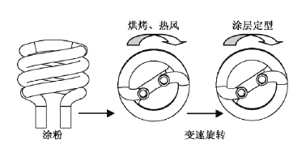
图1：旋转涂粉工艺模型
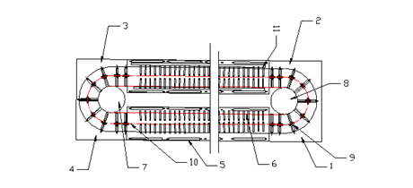
图2： 无积粉涂粉机主体图
参照图2：在上管口1或3将洗好的玻璃明管装到设计好的夹具里，然后通过喷枪将荧光粉浆在2或4工位喷涂到玻璃明管内部，工位随着主链轮7和从动链轮8的机械主传动的运转进行自转并带动自转皮带10的转动，同时带动工位在自转机构的自转，随即进入烘箱，同时有热风从吹风管11吹到玻璃明管内部的气泡，加快粉浆烘干的速度，最后慢慢出烘箱取出成品。
五、主要技术指标：
- 配置的三基色荧光粉显色指数≥82；
- 配置的三基色荧光粉光通量达到70ml
- 配置的三基色荧光粉光衰≤3%/1000小时
- 一支节能灯毛管相比传统无积粉涂敷工艺要节省25%的荧光粉用量。
六、技术应用情况：
该技术被广东省科技厅认定为高新技术。
七、典型用户及投资效益：
中标2010年国家高效照明推广项目工程110万只螺旋节能灯替代白炽灯，总投资100万元建设期3个月，该项目总节能26.1905万吨标准煤，相当于减少68.1113吨二氧化碳，同时相比传统工艺该项目总节约资金1680.18万元。
八、推广前景和节能潜力：
该螺旋节能灯毛管节能生产线技术中的配制的普通荧光粉, 配置的三基色荧光粉显色指数≥82、光通量达到70ml/w、光衰≤3%/1000小时，比相同瓦数的传统荧光灯节电60%；该节能生产线技术中的无积粉涂粉新工艺比传统无积粉涂敷工艺相比不仅螺旋灯玻璃管内荧光粉厚度均匀一致、外型美观，更是要节省25%的荧光粉用量，相当于一支螺旋毛管较少了0.2克的荧光粉用量.
目前有氧化物三基色（稀土）荧光粉售价在2500元/千克，普通的三基色（稀土）荧光粉售价在1800元/千克，据行业协会估计基于稀土三基色荧光粉的特殊性其价格将一路飙升，很快将突破3000元/千克。
预计2015年该项目推广比例达到20%，按照此比例计算，将为社会节约资金53.4亿元，节约标准煤用量284.5万吨标准煤，相当于节约减排739.7万吨二氧化碳。
高晶体结构堇青石-莫来石耐火材料技术
一、所属行业：材料行业
二、技术名称：高晶体结构堇青石-莫来石耐火材料技术
三、适用范围：工业窑炉
四、技术内容：
1.技术原理
以高晶体结构堇青石-莫来石耐火制品代替传统结构材料，大大减少窑炉使用过程中的热耗。
2.关键技术
以含50-80%堇青石、莫来石骨料为主晶相材料，混入含20-50%结合复合基质，同时加入“品核剂”扩大其烧成范围。烧结过程分二段温度曲线恒温，在1200-1380℃范围内进行“微晶成核”处理，使制品中堇青石、莫来石品体总数量增加，达到提高制品抗剥落性能、高温抗折强度、热稳定性的目的。
五、主要技术指标：
1、窑炉能耗下降明显；
2、物理指标：最高工作温度1300℃，体积密度≥1.98g/cm3，显气孔率≤26%；膨胀系数（25℃-1000℃）10-6/℃≤3.2；抗折强度常温≥17、高温≥12，热震稳定性＞20。
六、典型用户及投资效益：
潮州市美地陶瓷有限公司、广东松发陶瓷有限公司、广东长城集团股份有限公司、广东伟业陶瓷有限公司。
两次烧成产品的63m*1.1m*1.1m窑炉案例：投资59万元，购进“裸式”素烧仿型窑具（高晶体结构堇青石-莫来石耐火制品），建设期3个月，节能量按日产10寸骨瓷平盘42768件算，每天可实现节气量为2865.46kg，折合标煤4.91吨，年节约标准煤1767.6吨。
七、推广前景和节能潜力：
广东地区引进及国内自制以石油气为燃料的快速辊道窑、隧道窑、梭式窑不少于50000座，潮汕地区目前有燃气梭式窑20000多座，隧道窑和辊道窑2000多座；福建、上海、江苏的梭式窑、辊道窑、隧道窑3000多座；湘南、江西梭式窑及隧道窑近1800座，都是该技术产品的潜在用户。
预计到2015年该技术产品推广比例达到8%的普及率，以110座案例中的窑炉计算，至2015年总投资6490万元，总节能量约20万吨标煤。

